Gruppe 13 – Dokumentation – Aleksander, Manuel
Installationsweg – Ollama, Docker & Git
Git = https://desktop.github.com/download/
Docker = https://docs.docker.com/desktop/setup/install/windows-install/
(NICHT DIESES DOCKER DESKTOP!)
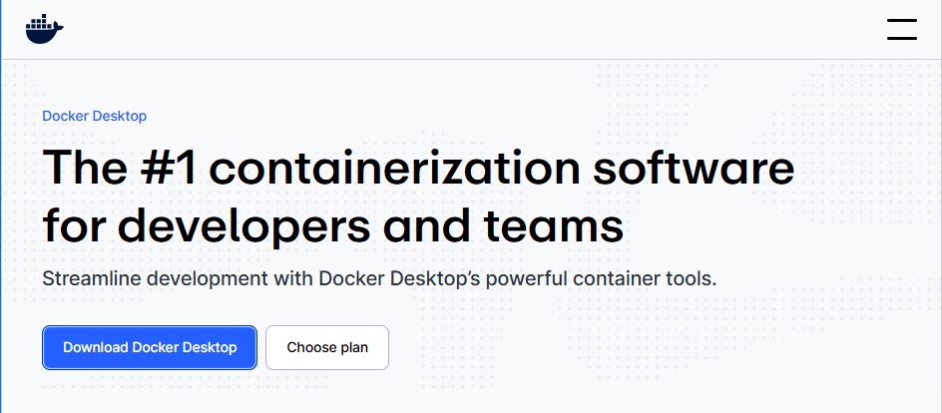
Sonst:
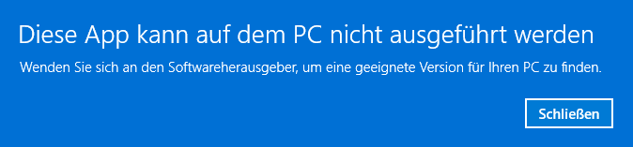
Aleksander: „Also zumindest bei mir passiert so.“
Docker kann man mit docker –-version gucken ob es erfolgreich installiert ist.

Ollama = https://ollama.com/download/windows
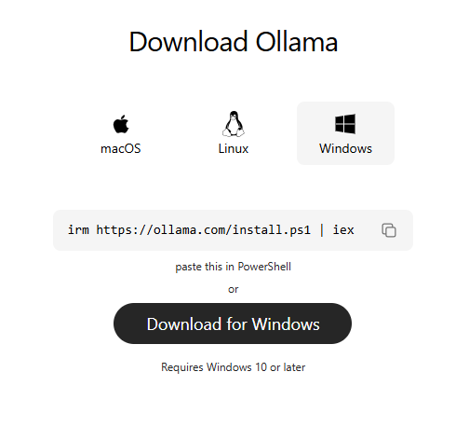
Entweder kannst du normal installieren per Setup.exe installieren oder durch Powershell mit der Command Line: irm https://ollama.com/install.ps1 | iex
Damit Ollama mit Docker verbinden kann, müssen wir in Systemsteuerung, die Umgebungsvariabeln für Ollama adden.

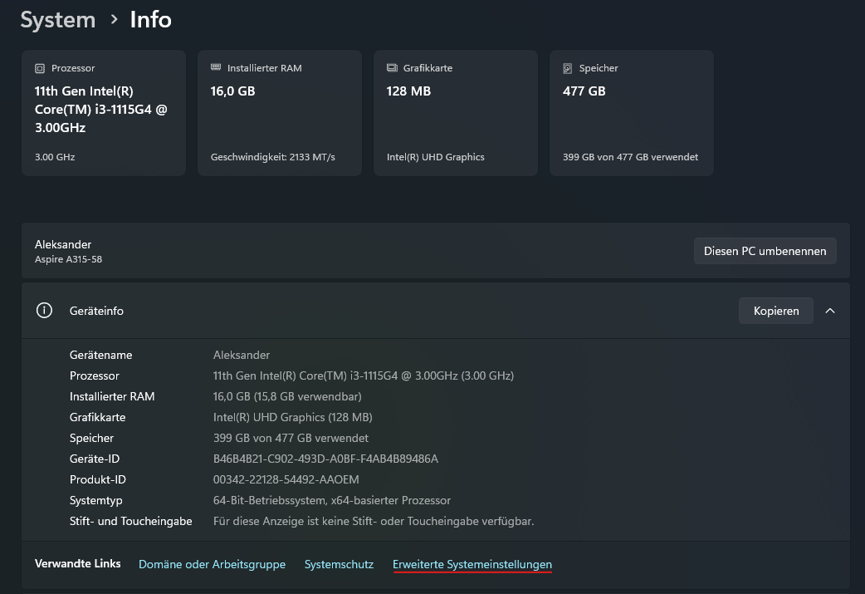

In den Erweiterten Systemeigenschaften müssen wir in Umgebungsvariabeln, da müssen wir eine neue Umgebungsvariabel hinzufügen, nicht deine Benutzervariabeln sondern für das ganze System.
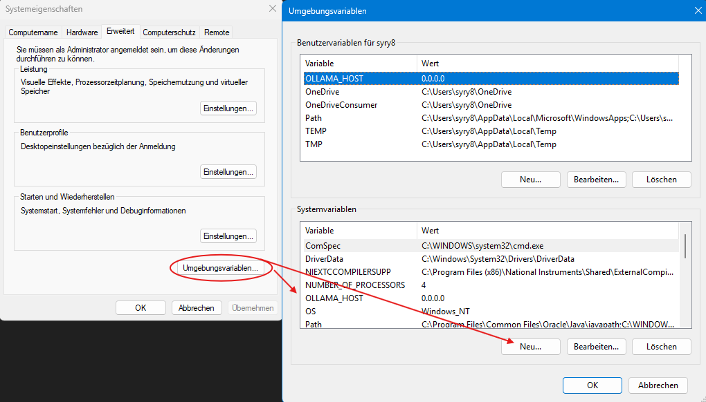

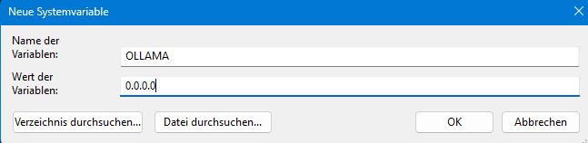
Damit haben wir schon alles vorbereitet, es ist selbst verständlich, dass für Accounts wie zum Beispiel Git-Hub Account, dein Git-Hub Account verwendet wird.
Fehler | Problem | Lösung | Gelöst?
KI redet Englisch | KI spricht ständig Englisch, egal ob man deutsche Fragen stellt.
KI-Halluziniert | KI erstellt neue Begriffe, verdreht Bedeutungen und gibt falsche Beispiele. | Bessere Markdown  Datei, so damit es versteht.

